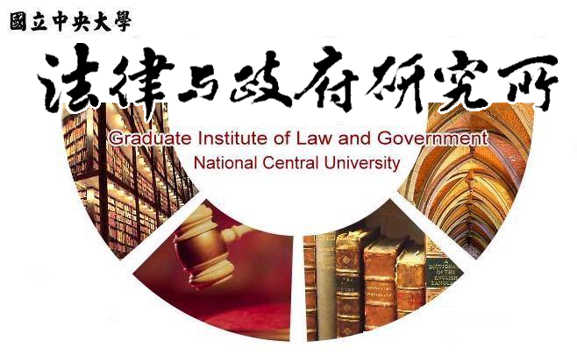

主旨
為辦理本所碩士在職專班鄭蔚然同學學位考試事宜

說明
1.研 究 生：鄭蔚然
2.指導教授：溫祖德副教授
3.論文題目：臺灣死刑裁量基準研究-兼論美國死刑量刑基準制
度
4.口試委員：李榮耕教授、黃鼎軒助理教授、溫祖德副教授
5.時 間：113年4月12日(星期五)上午10:00
6.地 點：客家大樓4樓418室

法律與政府研究所
113年3月25日

